<http://www.ansa.it/sito/notizie/topnews/2017/11/13/gol-e-saluto-romano-a-marzabotto_a5c892c5-8f5b-47d0-92ef-50727e815e22.html>

ANSA 13/11/2017

# **Gol e saluto romano a Marzabotto**

## **Il calciatore poi si scusa. Anche Lotti condanna il gesto**



(ANSA) - BOLOGNA, 13 NOV - Ha fatto gol e si è diretto a festeggiare sotto alla tribuna, facendo il saluto romano e mostrando una maglietta con l'Aquila sul petto. Un gesto che non sarebbe passato inosservato su qualsiasi terreno di gioco, ma che a Marzabotto, paese dell'Appennino bolognese luogo di stragi naziste, riapre ferite dolorose nel paese sull'Appennino bolognese. E' successo durante una partita tra dilettanti della seconda categoria. La società del calciatore, la 65 Futa, con un post sulla propria pagina Facebook, ha informato di aver sospeso il proprio tesserato, annunciando che sarà multato. Lui, Eugenio Maria Luppi, sulla stessa pagina si è poi scusato. Ma intanto il gesto è stato condannato tra gli altri dal ministro dello Sport Luca Lotti e anche il presidente Figc Carlo Tavecchio ha sollecitato provvedimenti.

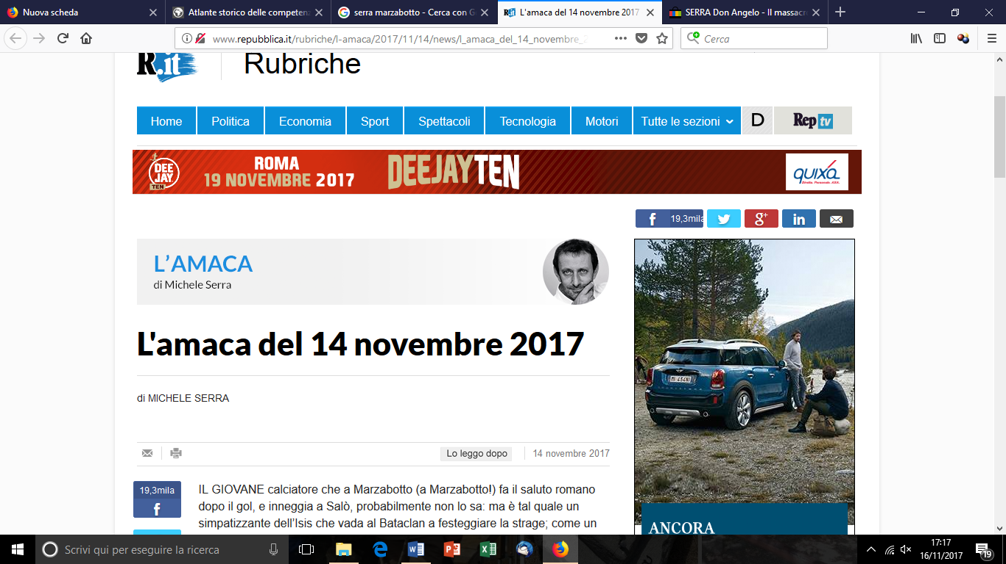

L'amaca del 14 novembre 2017

IL GIOVANE calciatore che a **Marzabotto** (a Marzabotto!) fa il **saluto romano** dopo il gol, e inneggia a **Salò**, probabilmente non lo sa: ma è tal quale un simpatizzante dell’**Isis** che vada al **Bataclan** a festeggiare la strage; come un **nazista** che vada ad **Auschwitz** per brindare ai **forni**; come un **nazionalista serbo** che vada a **Srebrenica** a esultare sulle **fosse comuni**; come un **titino** che vada in **Dalmazia** a rivendicare le **foibe**. È, insomma, uno che riafferma una strage, nel caso di Marzabotto strage di inermi, di donne e di bambini. È uno che rivendica il **genocidio**, che celebra la morte violenta, l’abominevole sterminio degli umani a scopo di sottomissione, di cancellazione, di **soluzione finale**.

Nel caso non lo sappia, glielo devono dire. Lo devono mettere seduto su una sedia e costringerlo a sapere che cosa è accaduto, a Marzabotto. Che cosa significa Marzabotto. Non è possibile non sapere, non rendersi conto del significato dei gesti, dei simboli. Non è un lusso che ci possiamo più permettere, come italiani, quello di regalare agli stupidi e agli ignoranti il permesso di esserlo. Non sanno di **Anna Frank**, non sanno di Marzabotto, non sanno niente. Portano l’odio senza portarne il peso: è troppo comodo. Almeno saperlo, se si è stragisti, che si è stragisti.